



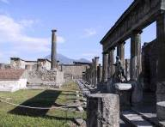
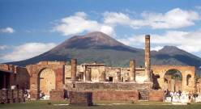
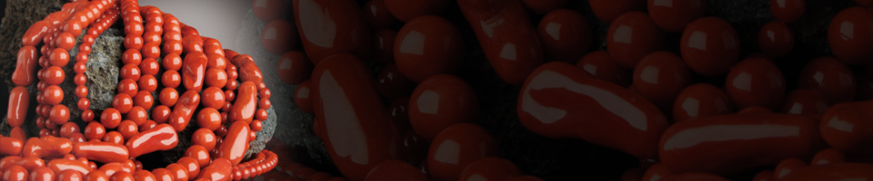

Ritrovo dei Signori partecipanti in orario e luogo da stabilire. Sistemazione in pullman G.T. e partenza per Pompei. Arrivo a Pompei e visita guidata degli scavi. Primitivo insediamento campano del VII secolo a.c. ed importante crocevia commerciale, in particolare, per Cuma, Nola e Stabbia. La cittadina ha subito diverse influenze storico, artistico e culturale come quello etrusco, greco e romano. Nel 62 Pompei fu scossa da un terribile terremoto che lesionò parte degli edifici. Nel 74 l’eruzione del Vesuvio, distrusse completamente la cittadina. La sua bellezza, la sua storia e le sue sofferenze sono ancora visibili negli scavi archeologici, Nel 1997 Pompei è diventato patrimonio dell’UNESCO. Al termine partenza per Torre del Greco. Pranzo in ristorante. Al termine trasferimento alla casa del Corallo per ammirare straordinari monili prova tangibile dei legami che per millenni hanno unito oriente ed occidente, per cui le famosissime vie della seta e delle spezie, erano anche vie del corallo, dal momento che il nostro oro rosso era spesso il corrispettivo pagato per le preziose merci orientali.
Nel pomeriggio partenza per Roma. Arrivo previsto in serata.
€ 50,00

LA QUOTA COMPRENDE:

- VIAGGIO IN PULLMAN G.T. COME DA PROGRAMMA
- PRANZO IN RISTORANTE
- BEVANDE AI PASTI
- GUIDA AGLI SCAVI DI POMPEI
- ACCOMPAGNATORE TURISTICO

LA QUOTA NON COMPRENDE:
- QUOTA D’ISCRIZIONE, ASSICURAZIONE MEDICO BAGAGLIO,ASSICURAZIONE CONTRO L’ANNULLAMENTO DEL VIAGGIO FINO A 20 GIORNI PRIMA DELLA PARTENZA € 10 A PERSONA
- ENTRATE A MUSEI O SITI ARCHEOLOGICI MANCE E TUTTO QUANTO NON INDICATO NELLA VOCE “LA QUOTA COMPRENDE”


MINIMO 40 PARTECIPANTI
I posti sul pullman verranno assegnati secondo l’ordine di prenotazione.
1° e 2° fila sono su richiesta e a pagamento.
LA GITA PUO’ SUBIRE VARIAZIONI SECONDO ESIGENZE TECNICHE E/O CLIMATICHE
ORGANIZZAZIONE TECNICA CRAL RIUNITI
LA VACANZA ITALIANA TOUR OPERATOR - ROMA

